Вопросы по курсу дискретной математики. 2024-25 г, 1 семестр

# Множества и отображения

1. Основные понятия теории множеств: множество, элемент, подмножество. Основные операции над множествами.
2. Бинарные и *n*-арные отношения. Определения и примеры. Основные свойства отношений. Отношение эквивалентности. Отношение порядка.
3. Понятие отображения. Образ и прообраз элемента. Инъекция, сюръекция и биекция. Компо- зиция отображений. Обратное отображение. Критерий обратимости.
4. Число элементов декартова произведения двух и нескольких множеств. Количество подмно- жеств данного множества.
5. Число отображений из одного множества в другое. Число инъекций. Число перестановок дан- ного множества. Размещения и размещения с повторениями.
6. Счётные множества. Определение и примеры. Счётность декартова произведения счётных множеств.
7. Теорема о бесконечном подмножестве счётного множества. Понятие не более чем счётного множества и их основные свойства.
8. Счётность множества рациональных чисел.
9. Теорема об объединении не более чем счётных множеств.
10. Пример несчётного множества. Существование трансцендентных чисел.
11. Понятие мощности множества. Теорема о счётном подмножестве бесконечного множества.
12. Формулировка аксиомы выбора. Примеры теорем, которые невозможно доказать без исполь- зования этой аксиомы.
13. Следствия об объединении и разности бесконечного множества и счётного множества. При- меры множеств мощности континуума.
14. Сравнение мощностей. Определение, теорема Кантора-Бернштейна (формулировка), конти- нуум-гипотеза. Теорема Кантора о мощности множества всех подмножеств.

# Основы математической логики

1. Булевы функции. Определение, задание таблицей истинности, количество булевых функций от *n* переменных. Примеры булевых функций от 1 и 2 переменных.

Булевы функции

• Пусть нам даны высказывания A1, A2, . . . , An. Мы хотим составить из них новое высказывание. При этом истинность или ложность нового высказывания должна зависеть только от истинности или ложности A1, A2, . . . , An, но не от того, что именно это за высказывания.

• То есть должна быть функциональная зависимость истинности/ложности нового высказывания от истинности/ложности исходных.

Определение

**Булевой функцией от n переменных** называется отображение f : {0, 1}n → {0, 1}. • Всего есть 22^n булевых функций от n переменных. • Считается, что ложному высказыванию соответствует значение 0, а истинному — значение 1. Тем самым, любое высказывание, которое можно составить из данных n высказываний, можно выразить булевой функцией от n переменных.

Таблицы истинности

• Булевы функции можно задавать при помощи таблиц истинности.

• Таблица истинности — это таблица с 2n строками (где n — число переменных), первые n столбцов которой соответствуют значениям переменных, а (n + 1)-й столбец содержит значения функции.

• Каждая строка соответствует одной из 2n возможных комбинаций значений аргументов: соответствующая строка из нулей и единиц записывается в первые n клеток данной строки, а в (n + 1)-й клетке записывается значение функции при данных значениях аргументов (оно также может быть равно либо нулю, либо единице).

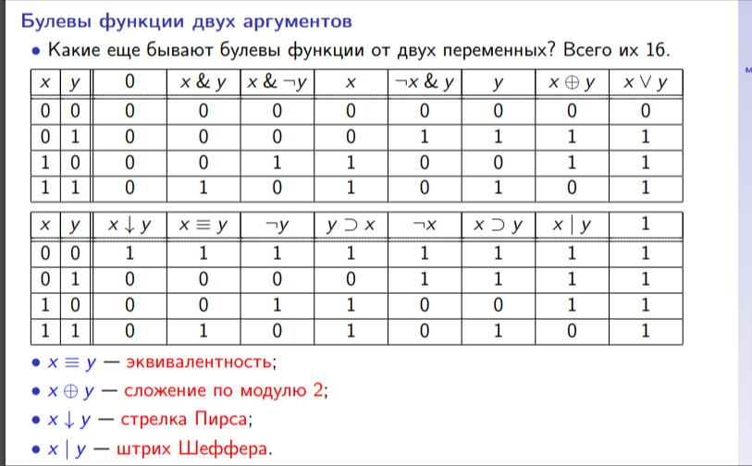

1. Формулы исчисления высказываний. Связь с булевыми функциями. Эквивалентность фор- мул, примеры. Тавтологии, выполнимые формулы и противоречия.

Язык исчисления высказываний

• Алфавит исчисления высказываний состоит из следующих символов:

1. пропозициональные переменные: как правило, обозначаются латинскими буквами, возможно, с индексами;

2. пропозициональные связки: ¬, &, ∨, ⊃;

3. скобки: (, ).

• Пропозициональной формулой называется последовательность символов в указанном выше алфавите, которая строится по следующим принципам: 1. любая переменная — формула;

2. если A — формула, то ¬A — формула;

3. если A, B — формулы, то (A & B), (A ∨ B), (A ⊃ B) — формулы.

Пример ((¬x ∨ ¬¬y) ⊃ z)

Замечание Иногда в качестве связок используют и другие знаки логических операций. Например, ≡, ⊕, ↓

Эквивалентность формул

• Каждой пропозициональной формуле соответствует булева функция.

• Однако, это соответствие — не биекция. Например, формулам (¬x ∨ y) и (x ⊃ y) соответствует одна и та же булева функция.

Определение

• Формулы A и B называются **эквивалентными** (или равнозначными), если им соответствует одна и та же булева функция. То есть, если формулы A и B принимают одинаковые значения при любых значениях входящих в них переменных.

• Обозначение: A ∼ B.

Примеры

1. ¬¬x ∼ x;

2. ¬(x & y) ∼ (¬x ∨ ¬y);

3. ¬(x ∨ y) ∼ (¬x & ¬y);

4. (x ⊃ y) ∼ (¬x ∨ y);

5. ¬(x ⊃ y) ∼ (x & ¬y);

6. (x & (y ∨ z)) ∼ ((x & y) ∨ (x & z));

7. (x ∨ (y & z)) ∼ ((x ∨ y) & (x ∨ z)).

Тавтологии

Определение

• Формула A называется **тавтологией** (или тождественной истиной), если при любых значениях переменных принимает значение 1 (т. е. если A ∼ 1).

• Формула A называется **выполнимой**, если существуют такие значения переменных, при которых A принимает значение 1.

• Формула A называется **противоречием** (или невыполнимой), если при любых значениях переменных принимает значение 0 (т. е. если A ∼ 0).

Примеры

1. (x ∨ ¬x) — тавтология (закон исключенного третьего);

2. (x & ¬x) — противоречие;

3. ¬(x ⊃ y) — выполнимая формула (истинна при x = 1, y = 0).

Замечание Формулы A и B эквивалентны тогда и только тогда, когда формула (A ≡ B) — тавтология.

1. Конъюнктивные и дизъюнктивные нормальные формы. СКНФ и СДНФ. Существование и единственность представления булевой функции в виде СКНФ и СДНФ. Полные системы булевых функций.

Нормальные формы

• Даны n пропозициональных переменных x1, . . . , xn.

• **Литералом** называется выражение вида xi , либо ¬xi (т. е. переменная, либо ее отрицание).

• Выражение вида (L1 ∨ . . . ∨ Lm), где L1, . . . , Lm — литералы, называется **простым дизъюнктом**, а выражение (L1 & . . . & Lm) — **простым конъюнктом**.

Определение

• Конъюнктивная нормальная форма (**КНФ**) — это пропозициональная формула вида (C1 & C2 & . . . & Ck ), где Ci — простые дизъюнкты.

• Дизъюнктивная нормальная форма (**ДНФ**) — это пропозициональная формула вида (C1 ∨ C2 ∨ . . . ∨ Ck ), где Ci — простые конъюнкты.

• Подформулы Ci , как в случае КНФ, так и в случае ДНФ, называют также **клозами**.

Примеры

• Формула (x ∨ y ∨ ¬z) & (¬y ∨ z) & (¬x ∨ ¬z) — КНФ;

• формула (x & y & ¬z) ∨ (¬y & z) ∨ (¬x & ¬z) — ДНФ.

Совершенные формы

Определение

Конъюнктивная или дизъюнктивная нормальная форма называется **совершенной** (**СКНФ** или **СДНФ**, соответственно), если выполняются следующие условия:

1. каждая переменная присутствует в каждом клозе ровно один раз;

2. все клозы различны (т. е. нет повторяющихся скобок);

3. в каждом клозе литералы упорядочены по возрастанию индексов (или по алфавиту, если переменные — различные латинские буквы);

4. клозы упорядочены лексикографически (мы считаем, что для любой переменной xi литерал ¬xi младше литерала xi ; любые два клоза упорядочиваются по первому несовпадающему литералу).

Примеры

• Формула (¬x ∨ y ∨ ¬z) & (¬x ∨ y ∨ z) & (x ∨ ¬y ∨ ¬z) — СКНФ;

• формула (¬x & y & ¬z) ∨ (¬x & y & z) ∨ (x & ¬y & ¬z) — СДНФ.

Представление булевой функции в виде СКНФ и СДНФ

Теорема

Каждая булева функция единственным образом представляется как в виде СКНФ, так и в виде СДНФ. *Доказательство.*

“∃”: Пусть f (x1, . . . , xn) — булева функция.

• Рассмотрим таблицу истинности функции f .

• Выберем из этой таблицы те строки, в которых получается значение 1.

• Каждой строке (a1, . . . , an) ∈ {0, 1}n можно поставить в соответствие простой конъюнкт (L1 & . . . & Ln), где Li = {xi когда ai = 1 и ¬xi когда ai = 0.} Этот конъюнкт принимает значение 1 тогда и только тогда, когда x1 = a1, . . . , xn = an.

• Дизъюнкция всех конъюнктов, соответствующих выбранным строкам, будет СДНФ, соответствующей функции f .

• Аналогично, к СДНФ можно привести функцию ¬f . Тогда, взяв отрицание полученной формулы, найдем СКНФ, соответствующую f .

“!”: СДНФ, соответствующая функции f , единственна, поскольку входящие в нее простые конъюнкты однозначно определяются ее таблицей истинности.

• СКНФ, соответствующая функции f , единственна, поскольку ее отрицание — это СДНФ, соответствующая ¬f , а она единственна.

Полные системы булевых функций

Определение

Множество F булевых функций называется **полной системой**, если любую булеву функцию можно выразить через функции из F при помощи операции композиции.

• Другими словами, любая булева функция должна задаваться пропозициональной формулой, в которой связки соответствуют функциям из F.

Следствие Система {&, ∨, ¬} — полная.

1. Алгоритм приведения булевой функции к СКНФ и СДНФ эквивалентными заменами.

Приведение к СКНФ и СДНФ

• Пусть булева функция f задана некоторой пропозициональной формулой.

• Как видно из доказательства теоремы, ее можно привести к СКНФ и СДНФ, при помощи ее таблицы истинности.

• Однако, часто бывает удобнее привести ее к СКНФ и СДНФ эквивалентными преобразованиями.

**• Алгоритм приведения пропозициональной формулы F к СКНФ и СДНФ** включает в себя следующие шаги.

1. Элиминация связок. Если в формуле F используются связки, отличные от &, ∨, ¬, их нужно заменить на эквивалентные им формулы, использующие только &, ∨, ¬.

2. Протаскивание отрицаний. Многократно применяем эквивалентности ¬¬A ∼ A, ¬(A & B) ∼ (¬A ∨ ¬B), ¬(A ∨ B) ∼ (¬A & ¬B) (где A, B — произвольные подформулы) до тех пор, пока в формуле есть отрицания, применяемые к подформулам, отличным от одной переменной. В результате отрицания в формуле будут присутствовать только непосредственно перед переменными.

3. Раскрытие скобок. Для приведения к СКНФ и к СДНФ скобки нужно раскрывать по-разному. – Для получения СКНФ нужно использовать эквивалентность (A ∨ (B & C)) ∼ ((B & C) ∨ A) ∼ ((A ∨ B) & (A ∨ C)) (где A, B, C — произвольные подформулы). Такие замены производятся до тех пор, пока в формуле есть дизъюнкции, применяемые к подформулам, включающим операцию конъюнкции. – Для получения СДНФ нужно действовать аналогично, но используя эквивалентность (A & (B ∨ C)) ∼ ((B ∨ C) & A) ∼ ((A & B) ∨ (A & C)). По итогам этого шага получится КНФ или ДНФ соответственно, но она может не быть совершенной.

4. Удаление повторяющихся переменных. – Если в каком-либо клозе есть несколько одинаковых литералов, оставляем только один из них. – Если же в клозе есть разноименные литералы от одной переменной (например, x и ¬x), то нужно удалить весь клоз.

5. Расщепление переменных. Если клоз C не содержит переменной z, заменяем его на – (C ∨ z) & (C ∨ ¬z) (в случае СКНФ); – (C & z) ∨ (C & ¬z) (в случае СДНФ).

6. Удаление повторяющихся клозов. Если клоз C встречается несколько раз, оставляем лишь один его экземпляр.

7. Сортировка. В каждом клозе упорядочиваем литералы по алфавиту (или по номерам индексов); клозы упорядочиваем лексикографически.

1. Аксиомы и правила вывода в исчислении высказываний. Пример логического вывода.

Аксиомы и правила вывода

• Как доказать, что пропозициональная формула является тавтологией?

• Можно написать ее таблицу истинности. Или привести ее к СДНФ.

• Но есть и другой способ: можно вывести данную формулу из аксиом. То есть доказать ее в рамках некоторой формальной аксиоматической теории.

• Каждая формальная теория должна включать в себя множество формул, называемых аксиомами и конечное множество правил вывода (отношений между формулами, позволяющих из некоторых формул выводить другие).

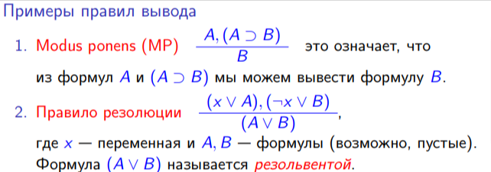

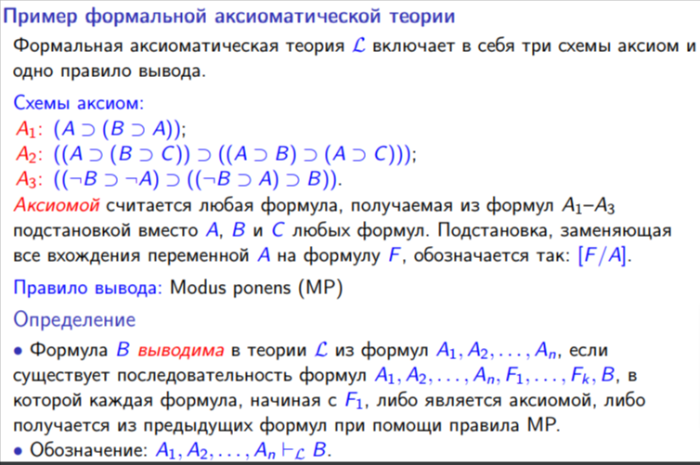

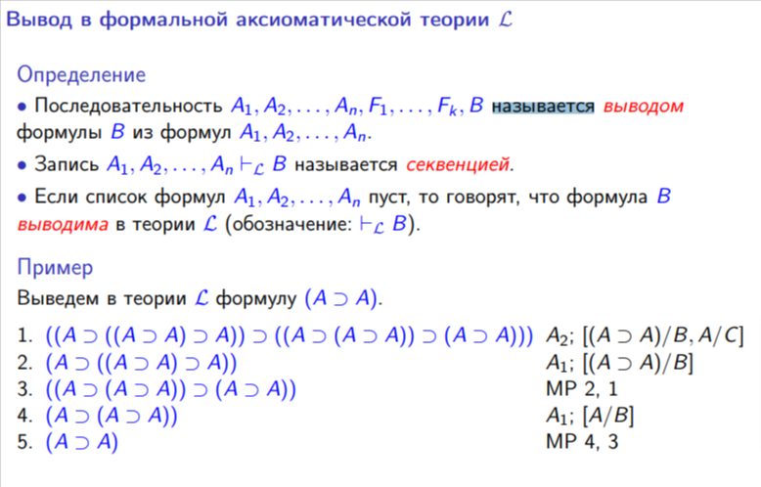

1. Язык исчисления предикатов. Термы и формулы исчисления предикатов. Свободные и связанные вхождения переменных.

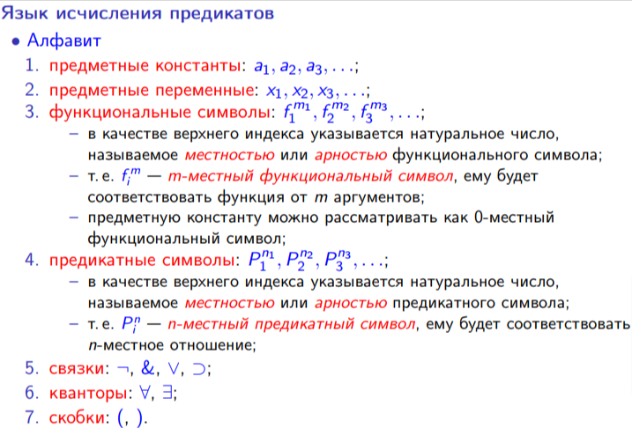

Язык исчисления предикатов: термы

Замечание

• В принципе, обозначения для предметных констант, переменных, функциональных и предикатных символов могут быть и другими. Но они должны быть заранее определены.

• Список всех используемых предметных констант, функциональных и предикатных символов (с указанием их местности) называется **сигнатурой**.

Термы

• **Термом** называется последовательность символов в указанном выше алфавите, которая строится по следующим принципам:

1. любая предметная константа и любая предметная переменная — терм;

2. если fim — m-местный функциональный символ и t1, . . . ,tm — термы, то fim(t1, . . . ,tm) — терм;

3. выражение является термом только в том случае, если это следует из правил 1 и 2.

Язык исчисления предикатов: формулы

• **Элементарной формулой** называется выражение вида Pjn(t1, . . . ,tn), где Pjn — n-местный предикатный символ и t1, . . . ,tn — термы. элементарные формулы также называют **атомарными формулами** или просто атомами.

• **Формулой исчисления предикатов** называется последовательность символов в указанном выше алфавите, которая строится по следующим принципам:

1. любая элементарная формула — формула;

2. если A — формула, то ¬A — формула;

3. если A, B — формулы, то (A & B), (A ∨ B), (A ⊃ B) — формулы;

4. если A — формула и x — предметная переменная, то ∀x A и ∃x A — формулы;

5. выражение является формулой только в том случае, если это следует из правил 1-4.

• В формулах вида ∀x A и ∃x A выражение A называется областью действия квантора ∀x или ∃x, соответственно.

Свободные и связанные вхождения переменных

• Вхождение переменной x в формулу F называется **связанным**, если x является переменной входящего в эту формулу квантора ∀x или ∃x, либо находится в области действия входящего в эту формулу квантора ∀x или ∃x.

• В противном случае, вхождение переменной x в данную формулу называется **свободным**.

• Одна и та же переменная может иметь свободные и связанные вхождения в одну и ту же формулу.

Пример

В формуле (f (x) = 0 ⊃ ∃x (g(x, y) = 0)) первое вхождение переменной x свободно, второе и третье — связанны. Единственное вхождение переменной y свободно.

• Переменная x называется **свободной** **переменной** формулы F, если в F есть свободное вхождение переменной x. Аналогично, x называется **связанной перемен**ной формулы F, если в F есть связанное вхождение переменной x.

• Переменная может быть одновременно свободной и связанной в одной и той же формуле.

Свободные и связанные переменные

• Если в формуле нет свободных переменных, она называется **замкнутой**.

• Если свободные вхождения переменных в формуле есть, то можно подставить вместо них какие-либо термы и получить новую формулу. I Пусть F — формула, x1, . . . , xn — переменные и t1, . . . ,tn — термы. Тогда через F(t1, . . . ,tn) обозначается результат подстановки термов t1, . . . ,tn в F вместо всех свободных вхождений переменных x1, . . . , xn. I Также результат подстановки терма t вместо всех свободных вхождений переменной x в формулу F обозначают [F]xt .

• Терм t называется **свободным** для переменной x в формуле F, если никакое свободное вхождение x в F не находится в области действия никакого квантора ∀y или ∃y, где y — переменная, входящая в t.

Пример Терм x + y свободен для переменной x, но не свободен для переменной y в формуле (f (x) = 0 ⊃ ∃x (g(x, y) = 0)).

1. Интерпретация формул исчисления предикатов. Общезначимые и выполнимые формулы.

Интерпретации

• Выбираем множество D — область интерпретации.

• Каждой предметной константе ai ставим в соответствие элемент αi ∈ D.

• Каждому n-местному функциональному символу f n i ставим в соответствие n-местную операцию на D (т. е. отображение fi : D n → D).

• Каждому n-местному предикатному символу P n i ставим в соответствие n-местное отношение на D (т. е. подмножество Pi ⊂ D n ). • После этого, каждой замкнутой формуле будет соответствовать некоторое высказывание (оно истинно или ложно).

• Каждой незамкнутой формуле будет соответствовать отношение на множестве D (k-местное отношение, где k — число свободных переменных).

Примеры

1. Формула ∃c (a = b · c) при D = N задает отношение делимости. – Но при D = Q+ получаем универсальное отношение (все пары чисел).

2. Формула ∀a ∃b (a = b · b) при D = R задает ложное высказывание. А при D = C — истинное.

• Формула F называется **истинной в данной интерпретации**, если соответствующее ей отношение выполняется для всех наборов значений переменных. Это эквивалентно тому, что замыкание формулы F (т. е. формула ∀x1 ∀x2 . . . ∀xk F, где x1, x2, . . . , xk — свободные переменные формулы F) в данной интерпретации задает истинное высказывание.

• Формула F называется (логически) **общезначимой**, если она истинна в любой интерпретации.

• Формула F называется **выполнимой в данной интерпретации**, если соответствующее ей отношение выполняется хотя бы для одного набора значений переменных. То есть формула ∃x1 ∃x2 . . . ∃xk F, где x1, x2, . . . , xk — свободные переменные формулы F, в данной интерпретации задает истинное высказывание.

• Формула F называется **выполнимой**, если она выполнима в какой-либо интерпретации.

# Элементарная комбинаторика

1. Число сочетаний из *n* элементов по *k*. Формула для числа сочетаний.

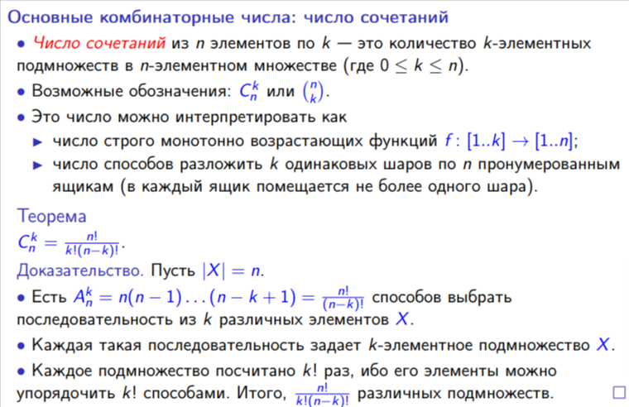

1. Число сочетаний с повторениями из *n* элементов по *k*. Формула для числа сочетаний с повторениями.

Основные комбинаторные числа: число сочетаний с повторениями

**• Число сочетаний с повторениями** из n элементов по k — это количество неупорядоченных наборов из k элементов n-элементного множества (в отличии от множества, в наборе один и тот же элемент может встречаться несколько раз).

• Возможные обозначения: ~Ckn

• Это число можно интерпретировать как

▶ число нестрого монотонно возрастающих функций f : [1..k] → [1..n];

▶ число способов разложить k неразличимых шаров по n ящикам (в ящик можно класть любое число шаров); ▶ число способов выбрать k предметов, если есть предметы n типов (на складе есть хотя бы по k предметов каждого типа; предметы одного типа абсолютно неразличимы

Формула для числа сочетаний с повторениями

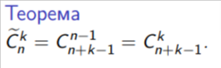

*Доказательство теоремы*.

• Расположим в ряд k шариков и n − 1 перегородку.

• Всего есть Ckn+k-1 таких расположений.

• Обозначим через t1 число шариков до первой перегородки; t2 — между первой и второй перегородками; . . . ; tn — после (n − 1)-й перегородки.

• Получаем биекцию между решениями уравнения (1) и такими расположениями шаров и перегородок.

Лемма

Число решений уравнения t1 + t2 + . . . + tn = k (1) в N0 равно ~Ckn .

*Доказательство.*

Пусть X = {x1, x2, . . . , xn}.

• Строим биекцию между решениями уравнения (1) и неупорядоченными наборами из k элементов множества X.

• Каждому решению (t1,t2, . . . ,tn) ставим в соответствие набор, состоящий из t1 экземпляров элемента x1, t2 экземпляров x2, . . . , tn экземпляров xn.

• Обратно, каждому набору T ставим в соответствие решение (t1,t2, . . . ,tn), где ti — число экземпляров xi в T.

1. Простейшие свойства биномиальных коэффициентов. Алгебраические и комбинаторные доказательства. Треугольник Паскаля.

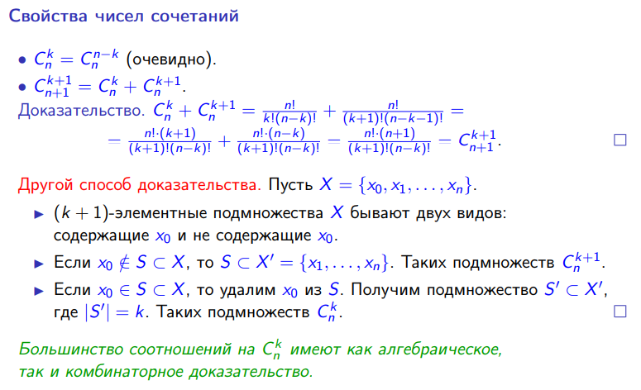

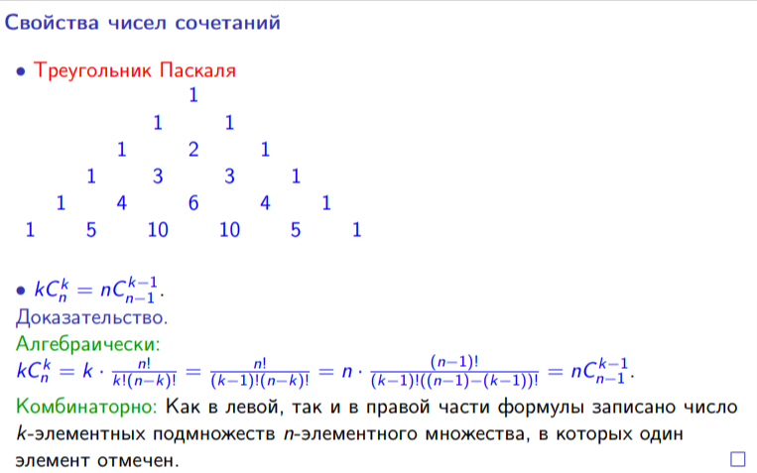

1. Бином Ньютона. Сумма и знакопеременная сумма биномиальных коэффициентов (алгебраические и комбинаторные доказательства).

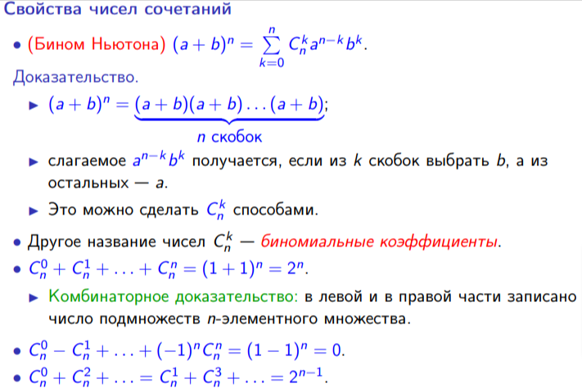

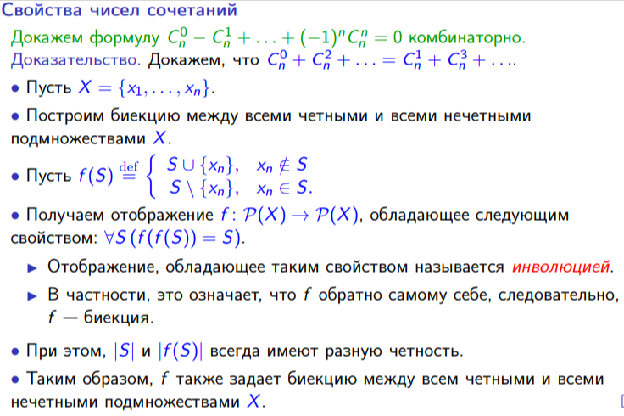

1. Мультиномиальные коэффициенты. Определение и формула. Обобщенный бином Ньютона.

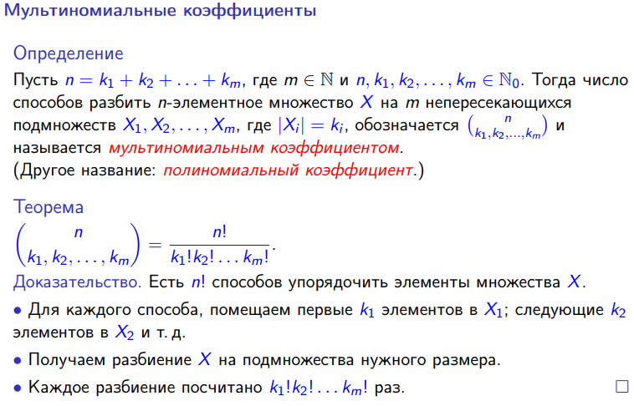

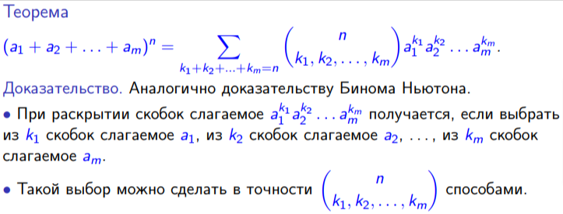

1. Формула включений-исключений. Переформулировка этой формулы в терминах свойств.

Формула включений-исключений

Примеры

1. Пусть A, B — конечные множества. Тогда |A ∪ B| = |A| + |B| − |A ∩ B|.

2. Пусть A, B, C — конечные множества. Тогда |A ∪ B ∪ C| = |A| + |B| + |C| − |A ∩ B| − |B ∩ C| − |C ∩ A|+ |A ∩ B ∩ C|.

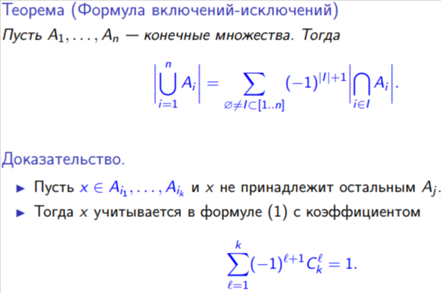

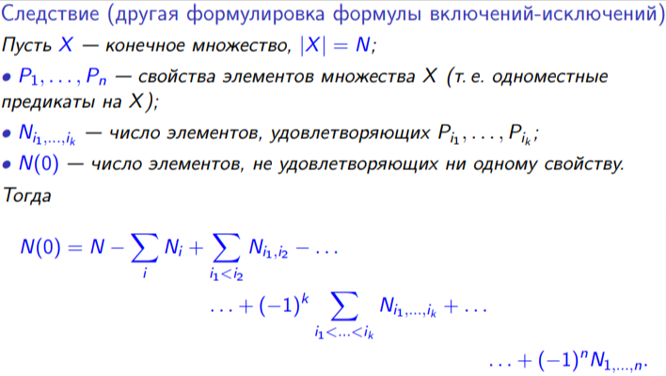

1. Субфакториалы. Определение и рекуррентное соотношение для субфакториалов. Связь с обычными факториалами.

Субфакториалы (задача о беспорядках)

Определение

• Перестановкой на множестве M называется произвольная биекция σ : M → M.

• Неподвижной точкой перестановки σ называется такой элемент x ∈ M, что σ(x) = x.

• Sn — множество всех перестановок на [1..n].

Замечание

Мы знаем, что |Sn| = n!.

Определение

D(n) — число перестановок из Sn, не имеющих неподвижных точек.

Субфакториалы: рекуррентная формула

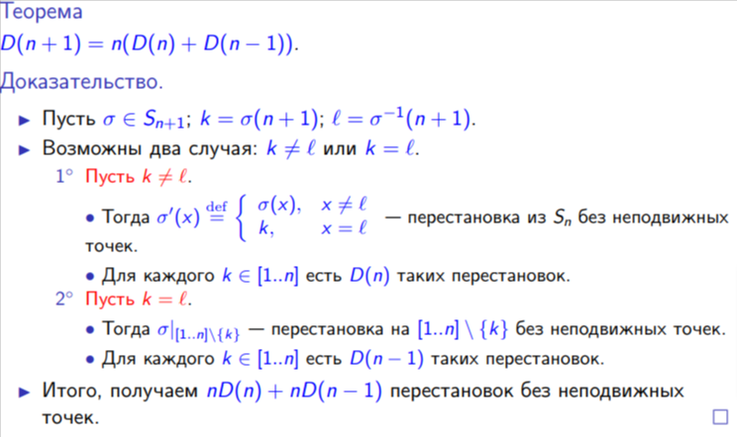

1. Явная формула для субфакториала. Следствие о ближайшем целом числе к *n*! .

*e*

Субфакториалы: явная формула

Замечание

Для обычных факториалов выполняется такое же соотношение: (n + 1)! = n(n! + (n − 1)!). Поэтому числа D(n) называют **субфакториалами**.

# 

# 

1. Функция Эйлера. Определение и формула (доказательство с помощью формулы включе- ний-исключений).

Функция Эйлера

Определение

• Натуральные числа a и b называются взаимно простыми, если у них нет общего натурального делителя, отличного от единицы.

• φ(n) — количество натуральных чисел, меньше либо равных n и взаимно простых с n (функция Эйлера).

# 

1. Формула для числа сюръекций.

# 

# Разбиения чисел

1. Упорядоченные и неупорядоченные разбиения. Формула для числа упорядоченных разбиений.
2. Упорядоченные разбиения на нечетные слагаемые.
3. Неупорядоченные разбиения. Связь с диаграммами Юнга. Запись в виде решений специаль- ного уравнения.
4. Рекуррентная формула для числа разбиений на фиксированное число слагаемых.
5. Явные формулы для числа разбиений на 2 и 3 слагаемых.
6. Формула для количества разбиений числа *n* на *m* различных слагаемых.
7. Пентагональная формула Эйлера.

# Рекуррентные соотношения в комбинаторике

1. Числа Фибоначчи. Определение и формулы суммы чисел Фибоначчи.
2. Числа Каталана. Определение и простейшие интерпретации (скобочные последовательности, последовательности единиц и минус единиц, пути на клетчатой сетке).
3. Принцип отражений. Явная формула для чисел Каталана.
4. Числа Каталана и триангуляции многоугольника.
5. Доказательство явной формулы для чисел Каталана при помощи триангуляций.
6. Числа Белла. Определение и рекуррентная формула.